Projet

Nom du projet : | Projet Twizzy
Membre Projet: | Joly Timéo, Testa César, El Idrissi Wassim, Hafsa

1. PRÉSENTATION DU PROJET
1.1 Contexte
Les constructeurs automobiles proposent aujourd’hui des technologies dites anti excès de vitesse permettant de lire automatiquement les panneaux de limitation de vitesse sur le bord des routes afin d’intégrer cette information sur le tableau de bord et/ou de la coupler avec les limiteurs automatiques de vitesse.
1.2 Objectifs du projet
Objectif principal :
L’objectif de ce projet est de programmer en Java à l’aide de classe le code de reconnaissance visuel des panneaux signalétiques et de travailler sur des bases de données afin de reconnaître les limitations. Ceci permettra d’adapter la vitesse du véhicule afin de répondre à la problématique sur les excès de vitesse.
Objectifs secondaires :
-Programmation par objets
-Bases de données et Traitement d’images

-Organisation en groupe

3. BESOINS ET EXIGENCES
3.1 Besoins fonctionnels
3.1.1 Fonctionnalité
Description : Java sur Eclipse
Critères :
La partie la plus importante de ce projet réside dans la bibliothèque Open CV 2.4.9 qui est la bibliothèque permettant l’extraction des images en tableaux de données (ici des couleurs).
3.1.2 Fonctionnalité 2
Description : Bases de donnéesmportante
Critères :
Ici, ce besoin d’avoir une base de données correctes n’a pas eu besoin d'être traité car nous avons déjà la base de données d’image et de vidéos des panneaux signalétiques et des vidéos à analyser.
4. CONTRAINTES
4.1 Contraintes temporelles
Date de début : Mercredi 18 Mars
Date de fin souhaitée : \\\
Jalons importants :
[Jalon 1] : 7 Mai, Rapport Mi-Parcours
[Jalon 2] : ////
4.2 Contraintes budgétaires

Aucune. Par ailleurs nous avons remarqué que pour certains ordinateur, selon que l’image est compliqué à analyser, les comparaisons d’images avec la partie ORB peuvent prendre plus de temps.
5. Ce qu’on a fait
Dans un premier temps, nous avons fait l’analyse avec matlab afin de comprendre comment notre projet allait fonctionner. Nous allons maintenant essayer d’adapter cela en Java avec des classes.

- Puis nous avons extraits la base de données donné sur Arche, cela n’a pas été simple car le dossier est lourd avec de nombreuses images ne donnant rien car trop flou ou pas assez lumineux et codé en python (à peaufiner)
Par ailleurs, on a appliqué notre base de données a un réseau de neurone sur python (le même que le projet de classification des feuilles d’arbres) et on trouve une accuracy de 0,46 ce qui n’est pas très bon pour travailler avec cette base.
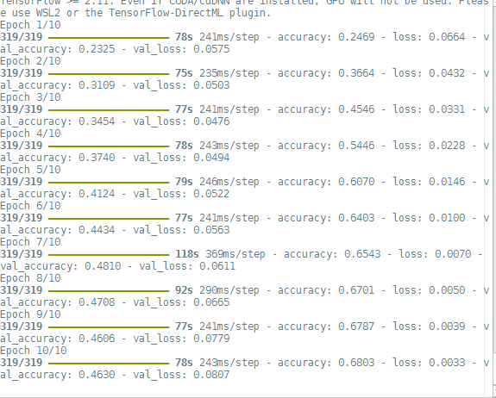
- Par la suite, on a eu un problème (expliqué par la prof), sur la version de eclipse qui n’est pas en V11 ou V17 pour les dernières versions de DeepLearning. On a donc essayé d’installer la version11 sans succès sur les ordinateurs de l’école, j’essayerai sur mon ordinateur perso. Il s’agit dans cette partie de faire la transition de python vers java.

- S’occupe de commencer la partie OpenCS et traitement d’image sur java

6. A suivre
Il va s’agir dans la suite du projet d’inclure un réseau de neurones convolutif pour la détection, le problème de la base de données a été résolu en partie (accuracy maintenant supérieur à 98%). Mais les chargements python de cette base sont relativement (TRES LONG) car nous n’avons pas encore filtrer les images, nous pensons à rajouter un filtre qui retire les images trop claires ou trop sombres 0<30 et 220<256.

